Лілія АВДИМИРЕЦЬ,
методист кабінету природничих предметів
Рівненського ОІППО

МЕТОДИКА РОБОТИ З ПОНЯТТЯМИ І ТЕРМІНАМИ
НА УРОКАХ ІНТЕГРОВАНИХ КУРСІВ
СУСПІЛЬНО-ГУМАНІТАРНОГО ЦИКЛУ

Поняття і терміни – важлива складова наукової картини світу, що формується через освіту. Сучасне життя вимагає від здобувачів освіти набуття певних умінь, які є основою компетентностей. Учні / учениці мають зрозуміти, що всі поняття та терміни в науці виникають із розвитком суспільства й можуть змінювати своє значення залежно від контексту. У подальшому в різних галузях вони стикатимуться з новою термінологією, яку досі не вивчали в школі. Зрозуміти категорії, уміти їх вивчити та вживати за призначенням – одна з ключових компетентностей – навчання протягом життя.
У сучасному світі навчити розуміти суть поняття / терміна, давати їм самостійно визначення, ще до того, як воно не увійшло до словників чи довідників, так саме важливо, як і давати готові опорні категорії.
Саме компетентність учнів покладена в основу нового Державного стандарту, який поступово впроваджується в освітні процес. Чимала кількість цих умінь напряму пов’язана з оволодінням термінологією, за допомогою якої можна висловлювати послідовні, несуперечливі, обґрунтовані міркування у вигляді суджень і висновків, що дозволяє описати процеси, які оточують людину. Без знання понять і термінів неможливо критично й системно мислити, виявляти характерні ознаки явищ, подій, ідей, їхній взаємозв’язок. Просте зазубрювання не допоможе оволодіти значною кількістю наукової термінології, а тому в арсеналі педагога має бути достатньо ефективних прийомів для роботи з поняттями й термінами.
Ставлення учня до історичних явищ, образів, діячів створюється саме через поняття / терміни. За цих умов слід ураховувати індивідуальність учня, який сприймає риси, ознаки поняття / терміна через властиву саме йому систему цінностей. Тому формулювання понять / термінів має бути точним, ідентичним для усіх учнів. Важливу роль у процесі формування понять / термінів відіграє активна розумова діяльність самого учня, звичайно, організована під керівництвом учителя.
Нові наукові поняття і форми навчальної діяльності необхідно вводити поступово. На початку вони мають відповідати засобам навчання останнього року перебування дітей у початковій школі. Навчайте дітей виокремлювати поняття, розкривати їхній зміст (характеризувати явища, процеси, які вони відображають), використовувати відповідні терміни в різних ситуаціях.
Термін – слово або словосполучення, що визначає чітке й однозначно окреслене поняття та його співвідношення з іншими поняттями в межах спеціальної сфери.
Поняття – одна із форм мислення, результат узагальнення суттєвих ознак об’єкта дійсності.
Що важливо пам’ятати у процесі роботи з поняттями / термінами:
- формування понять має відбуватися тільки за наявності знань;
- уведення поняття / терміну у процес навчання повинно проходити з урахуванням віку дітей;
- нові поняття / терміни повинні бути пов’язані вже з відомими;
- складні поняття / терміни слід періодично повторювати й оновлювати відповідно до віку;
- засвоєння понять / термінів відбувається за умов активної самостійної роботи учнів.

Приклади вправ роботи з поняттями і термінами
на уроках інтегрованих курсів у 5 класах

- Словникова розминка.
Розгадайте ребус і продовжіть речення або дайте відповіді на запитання. За підсумками роботи дайте назву логічній схемі. Назву запишіть у спеціально відведеному рядку.

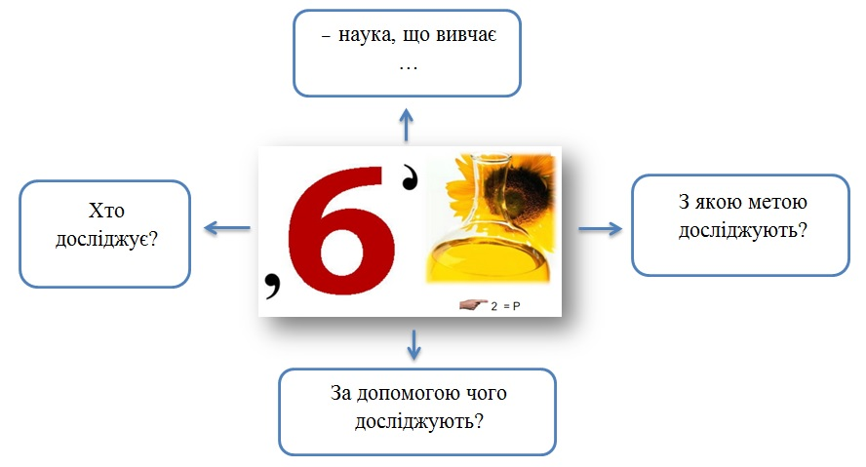

Назва схеми __________________________________________________

- Поясніть, як ви розумієте запропоновані вислови.
Які із наведених висловів можна використати під час розповідей про історичні події? Складіть речення з кожним із висловів:
а) «вписаний в історію золотими літерами»;
б) «увійшов історію»;
в) «влипнути на історію».

3. Установіть відповідність між поняття ми та їхніми визначеннями.
Поняття | Зміст поняття
1. Історичний факт | А. Послідовність пов’язаних причинно-наслідковими зв’язками історичних подій
2. Історичне явище | Б. Дійсна історична подія, що відбувалася  в минулому у певний час і в певному місці
3. Історичний процес | В. Сукупність історичних фактів чи ознак, що зберігаються протягом певного часу існування людської спільноти
3. Історичний процес | Г. Сукупність уявлень про минуле певної людської спільноти

4. Установіть відповідність (знайдіть пари) між видами історичних джерел та їхніми прикладами.

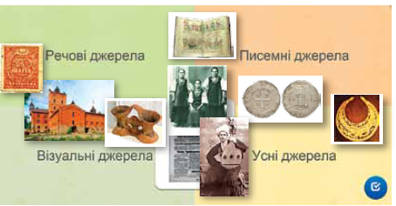

5. Визначте характерні риси літописів як пам’яток історичної науки. Запишіть результати роботи у вигляді кластера-схеми «Літописи».
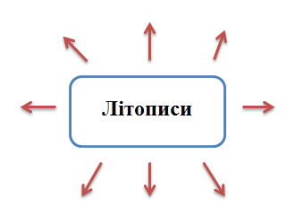
6. Утворіть логічні пари.
Одяг, зброя,
пам’ятки
мистецтва,
рештки людини
Речові
Описи звичаїв, традицій народів
Лінгвістичні
Літописи,
книжки,
листи,
грамоти
Кіно, фото,
аудіодокументи
Застарілі слова:
архаїзми (толмач, п’ядь
та ін.) й історизми (боярин,
кошовий, наймичка та ін.)
Усні
Писемні
Етнографічні
Перекази,
міфи,
казки,
легенди
Одяг, зброя,
пам’ятки
мистецтва,
рештки людини

7. Утворіть логічні пари.
До текстових карток доберіть відповідні зображення. Свій вибір обґрунтуйте.

Усна історія
Культура пам’яті
Історична пам’ять

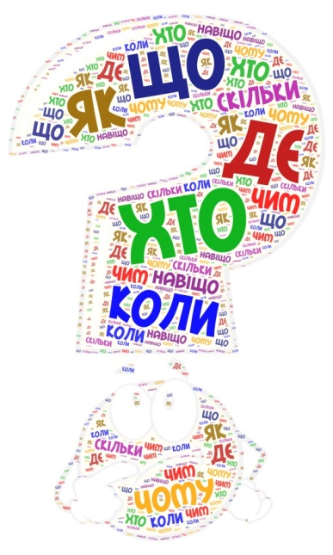
8. Вправа «Читаємо і розуміємо»
Чимало цікавих відомостей можна отримати і з усних історичних джерел. До них відносяться міфи, народні пісні, думи, перекази, легенди, спогади тощо.
- Прочитайте навчальний текст – дізнайтеся, що таке усна історія.
- За допомогою хмаринки запитань сформулюйте за ходом читання запитання і зіграйте по завершенні в історичний пінг-понг з однокласниками – обміняйтеся поставленими питаннями.
- Сформулюйте визначення поняття «усна історія».

Усна історія – це __________________________________________.

9. Дискусійний клуб.
Що таке історична пам’ять
- Як ви розумієте поняття «історична пам’ять»?
- Прочитайте текст і порівняйте своє уявлення про зміст поняття «історична пам’ять» із науковим поясненням?
- Висловіть припущення, чи однаково пам’ятають ті чи інші події представники різних спільнот. Як ви думаєте, чому?
- Подискутуйте щодо питання «Чи варто змінювати історичну пам’ять? Якщо так, то коли і чому?»

Наші рідні та близькі, зокрема бабусі та дідусі, пам’ятають багато подій зі свого життя. Вони можуть пригадати період свого навчання і роботи, важкі випробування і щасливі миті кохання. Їхнє, як і ваше минуле, є складовими спільної родинної історії, а історія кожної української родини – частинкою історії України.
Різні покоління людей є учасниками та свідками багатьох важливих подій історії нашої держави. Вони можуть розповісти про здобуття Україною незалежності та боротьбу за її збереження, про видатних українських учених і політичних лідерів, про відомих діячів культури і мистецтва тощо. Поступово на основі знань і уявлень представників старшого покоління про минуле формується спільна історична пам’ять. Однак про постаті в історії та про історичні події різні люди згадують по-різному, а отже, по-різному ставляться до деяких із них. Ми бачимо, що в різних спільнот – різна історична пам’ять, яка багато в чому залежить від того, кого вважають «своїм» чи «чужим». За цих умов «свої» герої можуть ідеалізуватися, набувати міфологічних рис досконалості та кращих людських чеснот, натомість уявлення про їхніх супротивників, «чужих», отримують негативні риси. Тому й не дивно, що інколи герой одного народу в історичній пам’яті іншого є антигероєм чи навіть злочинцем. Пошук «історичної правди» не приносить добрих результатів, адже у різних спільнот є різне уявлення про «історичну правду».

10. Вправа «Запитання-відповідь».
1. Чому люди надають неабиякого значення збереженню історичної пам’яті?
2. В яких формах людство зберігає пам’ять про історичне минуле?

11. Створення сенкану.
Об’єднайтеся в групи і спільно створіть сенкан, який характеризуватиме термін «Історична наука».
Сенкан – це неримований п’ятирядковий вірш, що складається з одинадцяти слів. Він пишеться за таким планом:
1. Іменник (Тема).
2. Два прикметники (Яке воно?).
3. Три дієслова (Що воно робить?).
4. Фраза-висновок із чотирьох слів.
5. Іменник-синонім до теми або ж слово-асоціація до теми.

12. Відгадайте закодовану в ребусі науку-помічницю історії.


13. Назвіть, які із запропонованих текстових і малюнкових карток відповідають предмету дослідження історії.
Вивчає
минуле

Досліджує
родоводи
Дослідження звичаїв
і традицій народів
Визначає тривалість
історичних подій
Досліджує кіно-,
фотодокументи
Відтворення
минулого
за речовими
пам’ятками

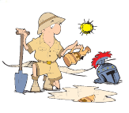

14. Поміркуйте над поняттями «час» та «історія».
Спробуйте пояснити, що таке історичний час. Коли розпочався історичний час?

Час
міра тривалості всього у світі
Історія
процес розвитку людства

Історичний час ___________________________________________

Отже, постійне залучення учнів до активної різноманітної діяльності (складання ребусів, кросвордів, хмаринок слів, сенканів, різноманітних схем, таблиць, вправи на встановлення відповідності тощо) підвищують їхню зацікавленість матеріалом та сприяють розвитку низки наскрізних умінь і ключових компетентностей. З’ясування значення, застосування та ілюстрування прикладами понять та термінів поєднує набуті знання і вміння з особистісними поглядами на історичне минуле й сьогодення, дозволяє реалізувати досягнення планованих у програмі результатів.

СПИСОК ВИКОРИСТАНОЇ ЛІТЕРАТУРИ
- Державний стандарт базової середньої освіти затверджений постановою Кабінету Міністрів України від 30.09.2020 № 898. URL: https://zakon.rada.gov.ua/laws/show/898-2020-%D0%BF#Text (дата звернення: 05.10.2022).
- Концепція реалізації державної політики у сфері реформування загальної середньої освіти «Нова українська школа» на період до 2029 року: схвалена розпорядженням Кабінету Міністрів України від 14.12.2016 № 988-р. URL: http://zakon2.rada.gov.ua/laws/show/988-2016-%D1%80 (дата звернення: 05.10.2022).
- Навчально-методичний путівник. НУШ. 5 клас. URL: https://docs.google.com/document/d/1752o_ItOEWcbYK5y7b7B3-zUah9XlYKQ/edit(дата звернення: 05.10.2022).
- Навчально-методична скарбниця. НУШ. 5–6 класи. URL: https://docs.google.com/spreadsheets/d/1mC99CMln4MEbhW_G4v62ptgK8i0MpJAv/edit#gid=1559956736 (дата звернення: 05.10.2022).
- Охріменко О. Зміни понятійного апарату в курсі історії ХХ–ХХІ ст. URL: https://www.youtube.com/watch?v=oFyo6OvmAhE (дата звернення: 05.10.2022).
- Понежа Н. Методика роботи з поняттями і термінами на уроках суспільно-гуманітарного циклу. URL: https://naurok.com.ua/webinar/metodika-roboti-z-ponyattyami-i-terminami-na-urokah-suspilno-gumanitarnogo-ciklu/learn (дата звернення: 05.10.2022).

